好書推薦單
二 年 甲 班 姓名： 林義翔 日期： 98 年 10 月 19 日
書名：鼠小弟捉迷藏 | 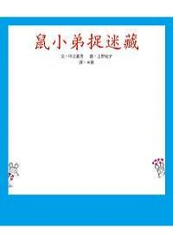
作者：中江嘉男
出版社：小魯文化事業股份有限公司
故事簡介：
有兩隻老鼠跟太陽玩捉迷藏，大象也要玩捉迷藏，也和小豬、小白兔、松鼠、小熊一起玩。

我的心得分享：
一個人玩很孤單，很多人玩不會孤單，所以，你想要玩得話，可以找個伴，多個人多點樂趣。

